Общероссийский
профсоюз образования

Саратовская
областная организация

Формула успеха -
«Всегда рваться вперед!»
(из опыта информационной работы председателя первичной профсоюзной организации
МОУ СОШ с. Липовка Марксовского района Е.В.Серенькой )

Саратов, 2017 г.

Часть первая. Вступление.

«2017 год объявлен Общероссийским Профсоюзом образования Годом профсоюзного PR-движения» - этот заголовок красуется на профсоюзных баннерах, начиная от профсоюзных страничек всех образовательных учреждений до сайта Общероссийского Профсоюза образования.
Принято считать, что появлением термина «PR» мы обязаны третьему президенту Америки. Именно Томас Джефферсон, в черновике своего «Седьмого обращения к конгрессу», в 1807 году впервые употребил выражение «public relations», под которым он понимал «наращивание усилий политических институтов для создания климата доверия в национальном масштабе». Термин «PR» XIX века далек от современного прочтения, но он прочно вошел в обиход бизнеса, политики, затем социальной сферы, а сегодня и в профсоюзы.

Часть вторая. Размышления председателя.
Да, действительно, достичь полной информированности посредством взаимопонимания, основанного на правде – это целая наука, и нужно обладать определенным талантом, чтобы влить гармонию в коллектив, сплотить между собой даже небольшую группу людей, именуемую первичной профсоюзной организацией.
Почему «даже»? Да потому, что, несмотря на то, что люди, пришедшие в первичную профсоюзную организацию самостоятельно, по собственному желанию, не всегда готовы взвалить на свои плечи общественные проблемы, решение которых поможет не только другим, но и ему самому.
И здесь значимая роль отводится председателям первичных профсоюзных организаций. Надо уметь объяснить роль Профсоюза в жизни и деятельности работников, акцентируя внимание на защиту их законных прав и интересов, Надо помочь осознать работодателю, как важно соблюдать социальные гарантии, права работников на достойный труд.

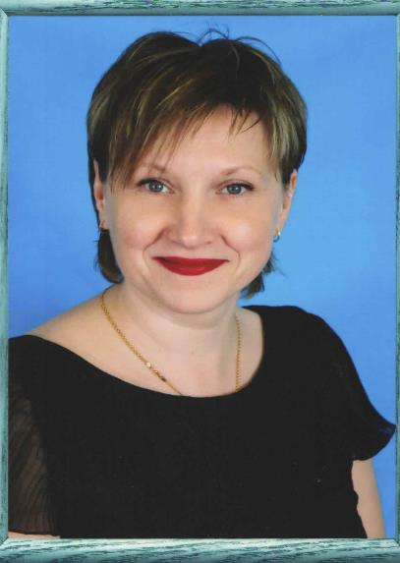
Часть третья. О Елене Серенькой.

В состав Марксовской городской организации Профессионального союза работников народного образования и науки РФ входит первичная профсоюзная организация МОУ-СОШ с.Липовка, председателем которой является Серенькая Елена Владимировна. Её жизненным кредо является следующее суждение: «Чтобы жить честно, надо рваться, путаться, биться, ошибаться, начинать и бросать, и опять начинать, и опять бросать, и вечно бороться и лишаться. А спокойствие – душевная подлость!»
Елена Владимировна исполняет обязанности председателя первичной профсоюзной организации 8 лет. По её словам, практика «представляется монтажной кинолентой длиной в 8 лет, на которой расположились множество кадров - интересных, неожиданных, порой парадоксальных, удачных и не очень…» Но все удачных жизненных фрагментов в ее жизни все же больше! И самым удачным является её работа в профсоюзной первичке.
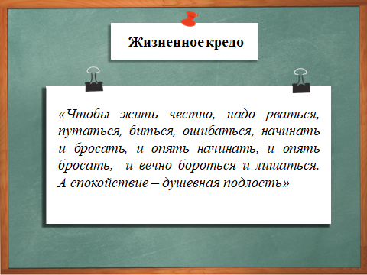
Часть четвертая. Основная причина слабой мотивации –отсутствие информации.

На момент избрания Серенькой Елены Владимировны председателем первичной профсоюзной организации МОУ-СОШ с.Липовка Марксовского района профсоюзное членство здесь составляло всего 67%. И первое, над чем она задумалась – почему люди не вступают в Профсоюз? Провела беседы, собрала анкеты. Нашла главную причину. И это была слабая информационная работа профкома.
Многие члены первичной профсоюзной организации не были попросту информированы о деятельности профкома и вышестоящих профсоюзных органов, предпринимаемых ими усилиях по защите интересов работников. Далеко не все члены Профсоюза знали свои правовые гарантии и уставные права. К тому же не всегда даже члены профкома в состоянии были дать убедительную аргументацию в пользу профсоюзного членства.
Перед Еленой Владимировной встал вопрос: каким образом повысить правовую грамотность коллектива и вернуть доверие к Профсоюзу? На практике задача заинтересовать, вовлечь всегда занятого текущими школьными проблемами учителя оказалось сложнее, чем Елена Владимировна предполагала изначально. Другими словами, на её долю выпала задача «раскачать» профсоюзную систему школьной первички!

Часть пятая. Нужна газета!

У вновьизбранного профсоюзного лидера появилась идея: организовать выпуск школьной профсоюзной газеты «Наш Профсоюз – в единстве сила!». На тот момент Серенькая Елена Владимировна преследовала следующие цели:
- вовлечь всех членов школы в профсоюзную жизнь
- информировать о деятельности профкома и других профсоюзных органов
- повысить уровень знаний работников в сфере трудовых прав
-помочь освоить новые знания в области законов об образовании
А сверхзадачей было - повысить в организации профсоюзное членство!
Сначала перед ней возник вопрос «что делать?». А потом уже вопрос «как?». Елена Владимировна подходила к каждому члену Профсоюза: спрашивала совета по дизайну газеты, просила помощи в поиске информации и наборе текста, интересовалась о возникающих правовых вопросах, и так - от номера к номеру. Вот так и сформировалась инициативная группа по разработке газеты школьной профсоюзной организации. 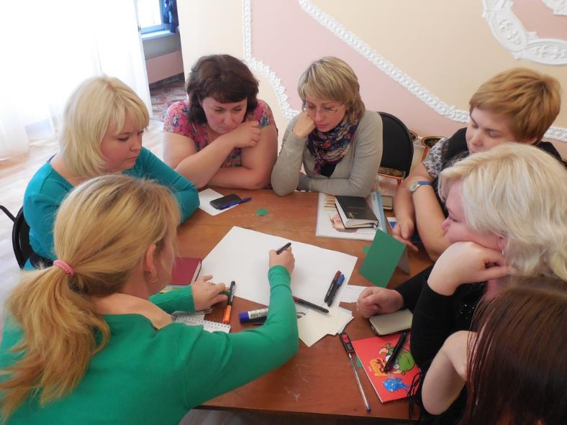
Теперь это полноценная и профессиональная команда или, как говорят «профсоюзники», комиссия по информационной работе. Появился свой облик газеты – простой, но привлекательный. Газету легко перенести на бумажный вариант и вывесить в «Профсоюзном уголке», ее можно переслать на электронную почту учителя, разместить на профсоюзном сайте.
Самая важная колонка газеты, на взгляд членов Профсоюза школы, это колонка «Спрашивали? Отвечаем!». В этом разделе члены первичной профсоюзной организации поднимают собственные проблемы, высказывают свой взгляд на их разрешение и в результате этого выявляется более гибкий подход к проблеме.

Часть шестая. Не отставать!

Серенькая Е.В. – учитель физики и информатики. Она профессионально подходит к ведению профсоюзного сайта, он наполнен всей необходимой информацией. На сайте Елена Владимировна размещает информацию о профессиональных победах коллег, о важных моментах их личной жизни, видеоролики с участием коллег. Тем самым она повышает мотивацию быть в Профсоюзе.
Сегодня можно сказать с твердой уверенностью, что коллектив МОУ-СОШ с.Липовка Марксовского района достаточно хорошо подкован в области трудового законодательства, охраны труда, аттестации работников. 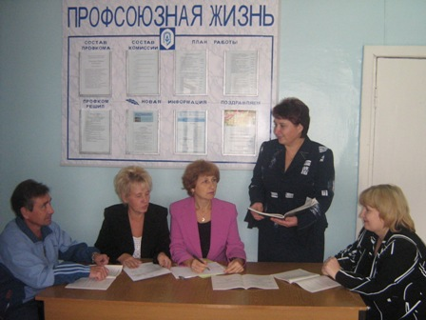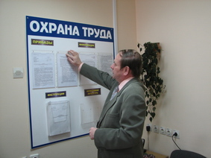
Профсоюзное членство в коллективе школы в 2017 году составляет 92,3%. Профком достиг поставленных текущих целей.
Но сильная профсоюзная организация нуждается в постоянном движении вперед. Поэтому ей нужен лидер, показывающий пример, ведущий за собой. Елена Владимировна Серенькая постоянно находится в движении, в вечном состоянии самообразования, саморазвития. В 2012 году, затем в 2016 году она принимает участие в областном конкурсе «Лидер в Профсоюзе», поражает жюри своими новыми современными подходами к профсоюзной работе, знанием законодательства и уставных задач. Становится обладателем специального приза Регионального отделения Союза журналистов России. В 2015 году Серенькая Елена Владимировна занимает третье место на муниципальном этапе Всероссийского конкурса «Учитель года», а в 2017 году снова заявила свое участие в этом конкурсе. Остановиться – значит отстать. А она не может себе этого позволить!

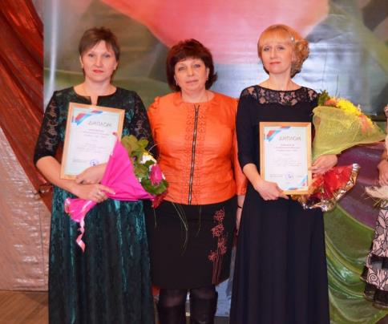

ПРОФСОЮЗ РАБОТНИКОВ НАРОДНОГО ОБРАЗОВАНИЯ И НАУКИ РОССИЙСКОЙ ФЕДЕРАЦИИ
(ОБЩЕРОССИЙСКИЙ ПРОФСОЮЗ ОБРАЗОВАНИЯ)
ПЕРВИЧНАЯ ПРОФСОЮЗНАЯ ОРГАНИЗАЦИЯ
МОУ СОШ с. ЛИПОВКА МАРКСОВСКОГО МУНИЦИПАЛЬНОГО РАЙОНА
САРАТОВСКОЙ ОБЛАСТИ

ПРОФКОМ

ПОСТАНОВЛЕНИЕ
24 января 2017 года №5

Профком МОУ СОШ с. Липовка Марсовского муниципального района Саратовской области в связи с проведением в 2017 году Года профсоюзного PR-движения ПОСТАНОВЛЯЕТ:
1.Принять Концепцию первичной профсоюзной организации по развитию информационной работы в коллективе. Приложение №1.
2.Обновить профсоюзную страницу на сайте учреждения.
3.Регулярно размещать в Профсоюзном уголке «Профлистовку».
4.Поручить информационной комиссии профкома производить своевременную рассылку газеты первичной профсоюзной организации «Профсоюз: в единстве сила!» на электронные адреса членов Профсоюза.

Председатель: Е.В.Серенькая

Приложение №1.
Концепция первичной профсоюзной организации
МОУ-СОШ с.Липовка Марксовского района
по развитию информационной работы в коллективе
Первичная профсоюзная организация МОУ-СОШ с.Липовка
- обеспечивает постоянное информирование членов Профсоюза в доступной и понятной форме о своей деятельности и важнейших направлениях работы вышестоящих профсоюзных органов
- назначает ответственным лицом за информационную работу профкома председателя Первичной профсоюзной организации
- планирует информационную работу поквартально
- обеспечивает оформление профсоюзного стенда регулярным пополнением и обновлением (не реже чем раз в неделю), используя при этом вкладки и другие материалы газеты «Просвещенец», «Мой Профсоюз», газеты профкома «Наш Профсоюз – в единстве сила!».
- использует мероприятия, проводимые как администрацией школы, так и профкомом, для информирования членов Профсоюза и работников школы, организовывает выступления председателя первичной организации и его заместителей
- организовывает подписку на профсоюзную газету «Мой Профсоюз», обеспечивает электронной версией газеты «Просвещенец» все членов Профсоюза посредством электронной почты
- направляет информацию, заслуживающую общественного внимания и пропагандирующую деятельность профкома информацию в районные и областные СМИ
- создает страницу первичной профсоюзной организации на сайте учреждения с регулярным обновлением (не реже одного раза в месяц), при этом информация, размещаемая на сайте, должна оперативно и доступно рассказывать о текущей деятельности профорганизации, в первую очередь по вопросам зарплаты, занятости, условий труда, социально-трудовой тематике
- обеспечивает выпуск собственной профсоюзной информационной газеты «Профсоюз: в единстве сила!»
- организует обучение и повышение квалификации членов профкома, ответственных за информационную работу

